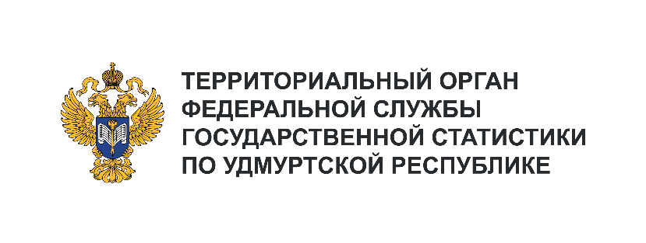
Пресс–служба Удмуртстата
Телефон: +7 (3412) 69–50–35
e–mail: 18.01.2@rosstat.gov.ru

Информационное сообщение для СМИ
23 мая 2025, Ижевск
КОЛИЧЕСТВО ИМЕЕТ ЗНАЧЕНИЕ

Ежегодно 26 мая отмечают свой профессиональный праздник бизнесмены и предприниматели нашей страны, которые составляют опору реального сектора экономики. Этот праздник призван привлечь внимание к проблемам бизнеса, повысить статус и авторитет миллионов людей, занятых
в сфере производства товаров и услуг. Безусловно, непосредственное отношение к празднику имеет индивидуальный бизнес.
Сколько же предпринимателей работает в республике и ПФО? Рассмотрим некоторые интересные цифры.
На начало 2025 года в Удмуртской Республике индивидуальным бизнесом занимались 52 тыс. человек – это 3,7% от общей численности населения республики и 6,6% от количества ИП Приволжского федерального округа.
По численности ИП на 1000 человек населения в ПФО лидирует Удмуртия (37 бизнесменов), второе место заняла Чувашия (31), 3 место разделили Республика Татарстан с Пензенской областью (по 30 предпринимателей). Меньше всего индивидуалов приходится на Республику Марий Эл (24).
По количеству зарегистрированных ИП Удмуртия занимает 7 место в ПФО, лидером является Республика Татарстан (118 тыс.), замыкает рейтинг по этому показателю Республика Марий Эл (16 тыс. бизнесменов).
В Российской Федерации по количеству ИП лидирует Центральный федеральный округ (1337 тыс.), Приволжский федеральный округ занимает почётное 2 место (793 тысячи человек). Наименьшее число учтенных индивидуалов трудится в Северо-Кавказском федеральном округе,
их количество составляет 222 тыс. человек.

